# node部署前端

## 连接服务器方法

运行secureCRT，服务器地址172.19.18.218。shell界面，Linux命令。

## 安装部署

### 1、安装nodejs

先 `node --version` 确认一下服务器是否有node环境，没有的话安装node环境

安装方式：

```shell

cd ~

wget https://nodejs.org/dist/v8.11.3/node-v8.11.3-linux-x64.tar.xz

tar xvf node-v8.11.3-linux-x64.tar.xz

ln -s /**root**/node-v8.11.3-linux-x64/bin/node /usr/local/bin/node

ln -s /**root**/node-v8.11.3-linux-x64/bin/npm /usr/local/bin/npm



这里的**root**跟根目录保持一致，如果根目录是home，则换成home。

```

### 2、安装pm2 依赖

```

确认是否安装pm2 --version

npm install -g pm2 --registry https://registry.npm.taobao.org

ln -s /**root**/node-v8.11.3-linux-x64/bin/pm2 /usr/local/bin/pm2

```

### 3、将部署包放到任意目录下,解压,启动

```

前端打包后是www文件，将文件传到服务器，

cd www/

pm2 start server.js -i 4

```

## 更新

pm2 delete server.js 停服务

```

##### 按步骤3重新启动一遍

## 前端改动

1. 与package.json同级新增server.js和webpack-server-config.js文件。

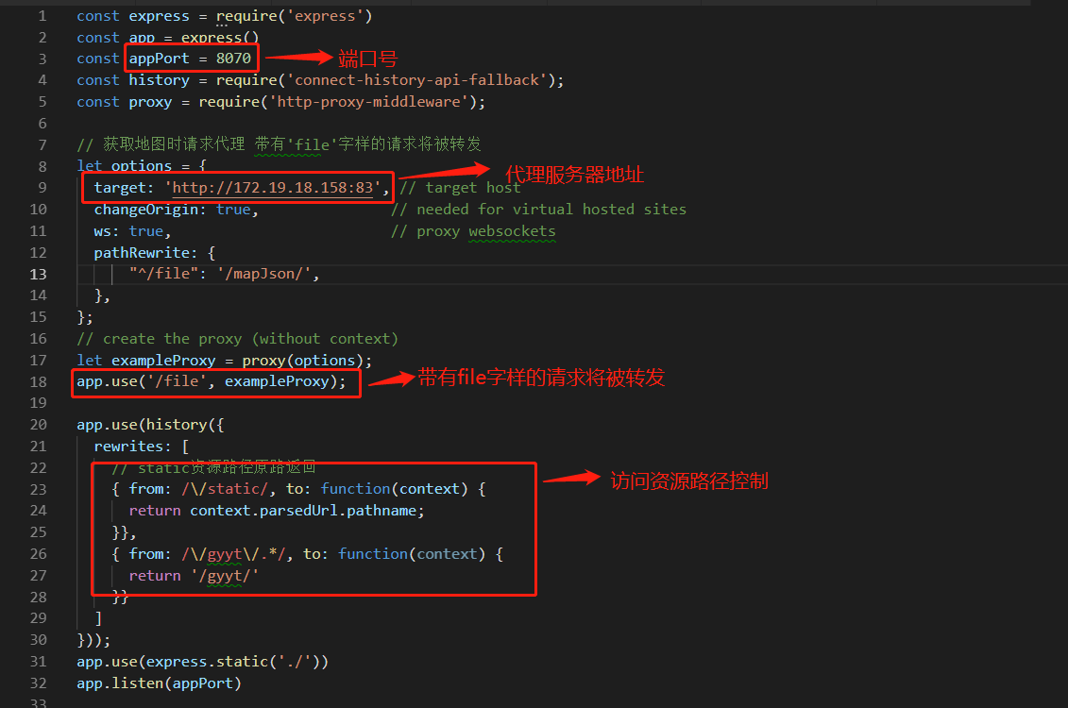

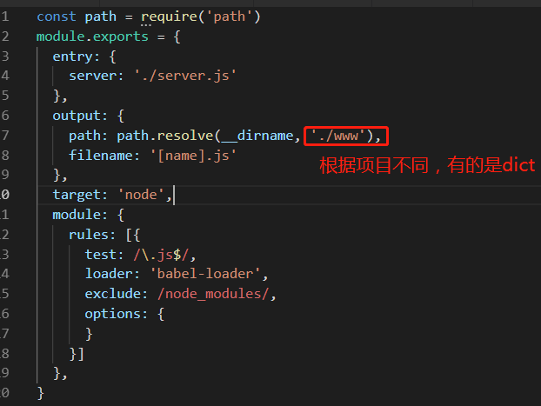

1. package.json修改

npm run build时增加&&webpack --config webpack-server-config.js。

"build": "set APP_ENV=PC&&node --max_old_space_size=8000 build/build.js**&&webpack --config webpack-server-config.js**",

1. 发布路径config/index.js

项目路径[http://172.19.18.218:8080/**gyyt**/，gyyt](http://172.19.18.218:8080/gyyt/，gyyt)是tomcat部署时在服务器上

新建的文件夹，然后将前端包放进去。node部署时可参考Tomcat，也可

直接将前端包放到根目录，这样最后的项目路径就不带gyyt字样了，而是<http://172.19.18.218:8070>。config/index.js文件中修改assetsPublicPath为’/’,原本是assetsPublicPath = ‘/gyyt/’。

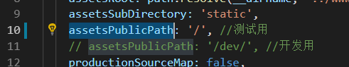

**如果路径参考Tomcat**，需修改index和assetsRoot字段而不修改assetsPublicPath，且不需要修改4（ueditor.config.js）。如下：

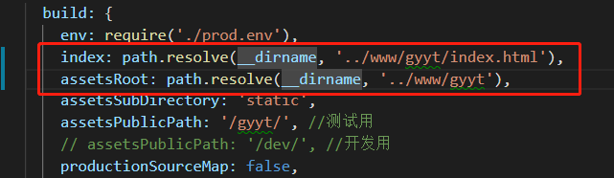

1. 公告，文本编辑器路径修改ueditor.config.js

这里去掉’/gyyt’

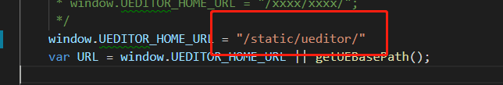

## 备注

如遇如下情况，可先pm2 kill，然后再启动pm2 start server.js -i 4

